《見方・捉え方〔29〕》 令和5年1月10日
再現性と評価

《再現性の語》
◆ このところ再現性という言葉が気になっていて，幾つか確認してみたり考えてみたりしています。自分なりの整理の仕方の妥当性も気になっていますが，まずは文字化してみることの大事さを思っての試みです。
◆ 国語的な意味をネット辞書で確認すると，概ね，「①実験などにおいて，所定の条件や手順の下で、同じ事象が繰り返し起こったり、観察されたりすること ②印刷物や写真・映像などの画像の画質の正確さ」とされています。そのとおりだとは思いますが，現実世界では，「所定の条件や手順」の同一性が担保しにくいことが多くあり，特に，実験の範疇に属していても社会科学的な場面，人の行動などを対象とする場合などは「条件の同一性の担保」自体の困難性が言われています。自然科学的な範囲でも，「実験の再現性」自体の難しさが取り上げられたりしています。
◆ 日常的な学校教育の場面では，生徒集団の「かたまり（学級などの一定数の集まり）」としては「ほぼ同質」と見なされていても，指導の在り方・学習効果などの検証では，同じ結果になりにくいことはしばしばあります。（と言うよりも，同一にならないことが当たり前のように思えます。）以前，人の行動原理・反応実験で１０～２０人程度を２つのグループに分けて，異なる条件で同じ課題を与えての結果の違いから，大上段に構えたような結論を導いている論考に接した覚えがありますが，今から思うと，結論ありきの仮説実験だったようにも思えます。

《再現性の語のもう一つの意味》
◆ 日常生活では，こうした「実験などの再現性」とは少し離れて，「身に付けたことをいつでも再現できる」という意味で「再現性」の語を使うことがしばしばあります。学校では生徒が身に付けた知識・技能（スキル）や思考力・判断力・表現力などについて評価する時に「○○ができる」という標語を使います。この「○○ができる」に再現性の要素を加味して考えてみると，標語はかなり複雑性を帯びることになります。
◆ 例えば，「ボールを50ｍ以上投げることができる」「二次方程式の問題を異なる方法で解くことができる」の標語に再現性の要素を加味してみると，「一度だけできた（できる）」「たまにできる」「いつもできる」などの〔段階の違い〕が生じてきます。学習における成果を実際に評価する場面では，再現性は強く意識されることになり，評価対象にこの〔段階の違い〕があることが評価の難しさを生み出している要素の一つだと思われます。日常的な学習活動では，生徒に一定の力が身に付いている状態の評価としては，「一度だけできた（できる）」はさほど高い位置は与えられずに，多くは「一定程度に安定してできる」を「○○ができる」として捉えているように思います。
◆ しかしながら，実際の社会では「一度だけできた（できる）」に格別の意義を与える場面も数多くあります。例えば，陸上競技の大会では「その場面で一度だけの記録」も公式記録になり優勝として扱われたりします。考査問題や大学入試問題でも「その時一度だけできた」はもちろん有効ですし，「本番に強い」という語もあります。また，「一定程度にできる」というの言葉にもイメージに大きな幅があるように思え，複雑性が増します。

私がいつもTV観戦しているカープの投手について，「ここという場面で，速球を外角低めに投げ込めれば・・・」としばしば思っていて（甘く入って痛打されるのがしばしばですが），ある程度どんな場面でも，狙ったところに投げ込める《再現力・再現性》は，「知識・技能」の範疇なのか，場面・状況・自分の技量を捉えての対応力を成り立たせる「思考力・判断力（・決断力）」の範疇なのか，漠然としながらもずっと気になっていました。逆に，打者が外角を意識していながらも内角を攻められて「体が反応して打つことができた」というコメントは，どう捉えられるのか・・など，あれこれと気になりながらのTV観戦です。

《「○○ができる」と評価の関係性》
◆ 学習指導要領答申（H28）の補足資料の中の「学習評価の改善に関する今後の検討の方向性」に次の資料が載っています。（資料自体の出典は「平成２８年３月１４日 総則・評価特別部会配付資料」）
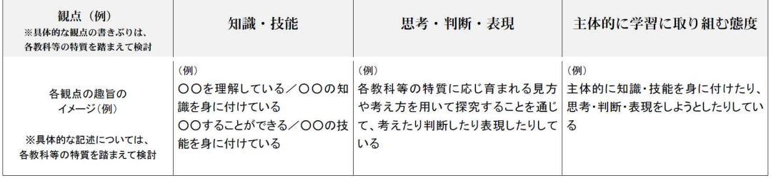

「○○ができる」は，「知識・技能」の範疇に属していて，「理解している・身に付けている・することができる」の標語になっています。この考え方に基づいて整理されたのが，『学習評価及び指導要録の改善等について（通知）』（平成３１年３月２９日）の〔別紙５：各教科等の評価の観点及びその趣旨〕だと思われます。
◆ 「知識・技能」の範疇としての「○○ができる」は，それぞれの教科における「知識・技能」の評語として一般化して用いられています。『「指導と評価の一体化」のための学習評価に関する参考資料』（国立教育政策研究所：R３年）で，実際の教科の具体例を確認してみると次のように「評価の観点」に基づいて趣旨の実際例があげてあり，先ほどの「通知」が反映されています。ここでは便宜的に保健体育と数学を取り上げてみます。
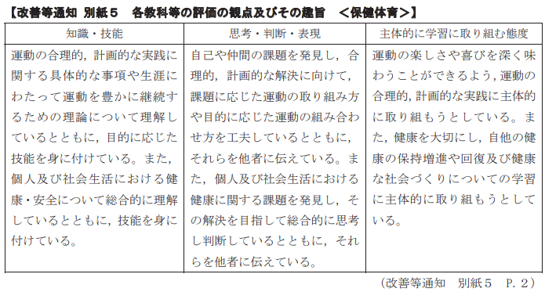

具体的な《保健体育Ｂ器械運動》では，知識・技能の評価規準の例として，「マット運動：一連の動きを滑らかに安定させて回ることができる」「跳び箱運動：飛び越すことができる。」などの標語が載っています。
なお，保健体育では，単元の評価規準を作成する時の評価語の末尾を「知識」の範疇では「○○について，言ったり書き出したりしている」，「技能」の範疇では「○○ができる」，「思考・判断・表現」の範疇では「○○している」という語にルール化されています。（P47）ちなみに，『科目体育で示す「表現力」とは，運動の技能に関わる身体表現や表現運動系及びダンス領域における表現とは異なり，思考し判断したことを他者に言葉や文章及び動作などで表現することであることに留意する。』（P50）とあります。
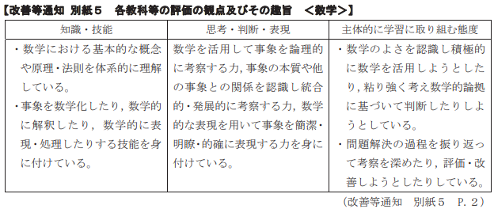

具体的な《数学Ⅰの「数と式」》では，「知識・技能」の評価規準の例の一つとして「数を実数まで拡張する意義を理解するとともに，簡単な無理数の四則計算をすることができる」，「二次の乗法公式や因数分解の公式を適切に用いて計算をすることができる」などの標語が載っています。
さらに，この「○○ができる」の標語は，「知識・技能」の範疇だけでなく，「思考・判断・表現」の範疇においても評価規準の例の一つとして「集合の考えを用いて命題を論理的に考察し，簡単な命題の証明をすることができる」，「問題を解決する際に，既に学習した計算の方法と関連付けて，式を多面的に捉えたり目的に応じて適切に変形したりすることができる」などの標語も載っています。

◆ この「○○ができる」の標語が実際例として位置付けられている観点別評価ですが，さらに，観点別評価ではＡ・B・Ｃの段階評価に示されるように「○○ができることの段階（レベル）」の捉え方も重要になります。次の表は，実際の教科の評価事例そのものでないものもありますが，比較して捉えやすいように教科の活動・学習と関わりの深いことを設定してみて，「○○ができる」と「知識・技能，思考・判断・表現」の関連性について考えてみます。

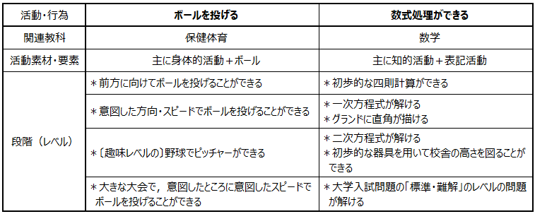

▽ 「ボールを投げることができる」は主に身体的活動で「技能」に属しますが，これに「どれだけ遠くに」とか「狙ったところに」ということを付加して，段階（レベル）を加えて考えてみますと，学習過程・成長過程で，状況や場面に応じた「より段階の高い技能」が段階・階層的に設定されていることが良く理解できます。上の「別紙5」の図表にある《目的に応じた技能を身に付けている》かどうかで，技能の段階（レベルの）評価規準になります。
▽ さらに，自分がボールを投げることについて，「どのように投げると遠くに投げられるか」について《説明したり書き出したりしている》ことが伴なえば，保健体育としての「知識」の範疇になり，《理論について理解している》度合いにより，「知識」の段階（レベル）の評価規準が生まれます。こうしたことから，目的・状況・場面などを考慮することそのものが，「知識・技能」の中に「思考・判断」が内包されていると捉えることができると思っています。「思考・判断・表現」の範疇にある《自己や仲間の課題を発見し，合理的で計画的な解決に向けて，課題に応じた運動の取り組み方や目的に応じた運動の組み合わせ方を工夫している》ことも，「知識・技能」の段階を高めることと連動しています。
この「段階（レベル）の違い」があること，それを段階的なものとして把握することにより，「知識・技能」や「思考力・判断力・表現力」が深まったり，高まったりすることに繋がるものと思っています。「技能を高める，習熟する，できるようになる」という面からは，特に初歩的な段階では「繰り返して身に付ける」手法でのドリル・小テスト類の有効性もあるように思っていますし，自分で「再現力・再現性」を確認しながら，「自らの学習を調整したり，粘り強く取り組んだりすること」ができるようになることも大事なことだと思っています。

▽ 「数式処理ができる」についても保健体育と同じ構造が働いていて，「四則計算ができる」「グランドに直角が描ける」「二次方程式が解ける」などの「知識・技能」の範疇にも《数学を活用して事象を論理的に考察する力》などの「思考・判断・表現」の要素が内在していることが理解できることと思います。
▽ 逆に捉えてみると，「思考・判断・表現」の範疇も，思考することそのものに「知識」が必要であり，判断することそのものの対象物が《言語・概念》として成り立っているのであり，「思考・判断」にはその領域の「知識・技能」が必要であることは自明の理であると言えます。

▽ 「知識・技能」と「思考・判断・表現」は，紛れもなく〔一体的な知的活動〕だと捉えられます。 「知識・技能」と「思考・判断・表現」は，学校での学習活動における評価の柱として別の範疇のように見える形で位置付けられていますが，それは「資質・能力の育成」に繋がる「評価の観点」として，着目する「主たる観点」をより明確にして整理し「見える化」する手法において別立て扱いをしているだけで，学びの在り方・知的活動としては，水準などの違いはありながらも，一体的な学びの活動・知的活動になっていると捉えるのが良いと思っています。
▽ この「学びの過程」の在り方は，私たちの日常生活においても，新しい領域の知識・技能を学んだり身に付けたりする過程も同じ原理だと思います。実際の場面では，課題に対応して，また，状況・場面に応じて，その課題や状況・場面について過去の体験と比較したり分類化・構造化して理解したりして，課題解決向けて方策を考えて対応しているのが生活すること，仕事すること，活動することの根幹にあることだと思っています。
ここで，「知識・技能」と「思考・判断・表現」は〔一体的な知的活動〕だと位置付けている背景には，ここのところ私が関わってきた勉強会で，学校ごとにマスタールーブリックを作成する協議を進めている時に，それなりに多くの方が，この二つの範疇を「次元の大きく異なる別物」のように捉えておられることに接したことと，「知識」自体のなかに段階（レベル）の違いがあり，その違いが観点別評価においてＡ・B・Ｃの段階評価の背景にも繋がっていることがなかなか理解してもらえなかったことがあります。

《知識・技能とスキル》
◆ 「学力の３要素，評価の３観点」に位置付いている「知識・技能」について，関連して「スキル」についても，基本的なことを確認しておくこととします。ネット辞書類で国語的な意味を確認すると概ね次のようです。
【知識】＊〔事実を〕知ること ＊〔やり方などを〕知ること ＊理解すること ＊知っている内容 ＊認識
【技能】＊あることを行うための技術的な能力 ＊うでまえ
cf. 【技術】 ＊ものごとを取り扱ったり処理したりする際の方法・手段・わざ。
＊科学の成果を生かして人間生活に役立たせる方法。
【スキル】（狭義）＊技能 ＊技量 ＊訓練や学習によって培われた高度な〔身体的〕能力
（広義）＊狭義の意味を含め，広く，コミュニケーション能力・知識・教養なども含める場合も多い

◆ これらの用語について，国語的な意味で混乱を招くことは少ないと思われますが，学校現場で用いる場合は，同じ用語を使いながらも意味合いが異なる感じになることもあり得ると思っておくのが良さそうです。例えば，英語の「４技能（５領域）」で用いられる「技能」の語と，他教科の人が用いる「技能」の語のニュアンスの相違，また，日常的にも用いられる「スキル」の語の意味合いが，狭義・広義の使い方があり，さらには訳語の「技能」のニュアンスの相違なども手伝って相互に明確になりにくい場合があることなどを知っておくだけでも良いように思います。

◆ 「スキル」の語については，広島県では，平成２６年段階で「コンピテンシーの育成を目指した主体的な学びの充実」を掲げて「広島版『学びの変革』アクション・プラン」を策定しており，コンピテンシー（資質・能力）を次のように位置付けてあります。（H２８中教審答申の参考資料に掲載されています。）
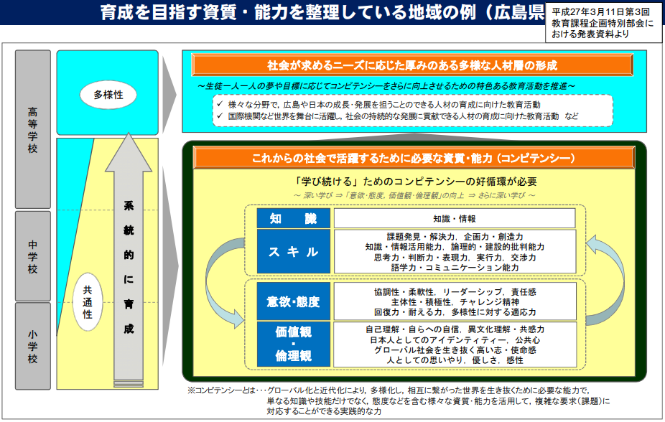

▽ コンピテンシーを〔知識，スキル〕と〔意欲・態度，価値観・倫理観〕の領域に分けて，深い学びに向けての相互の好循環の重要性が説いてあります。〔知識〕の内容面には「知識・情報」があり，〔スキル〕には「知識・情報活用能力」や「思考力・判断力・表現力」など知的活動・能力全般が位置付けられています。「スキル」を広義に幅広く捉えることができる事例ですし，コンピテンシーの捉え方として，こうした考え方にも充分な説得力があると思われます。〔参考 ◇カリ・マネ＞★《資質・能力の勉強会》＞〔１〕資質・能力の協議論点整理メモ〕
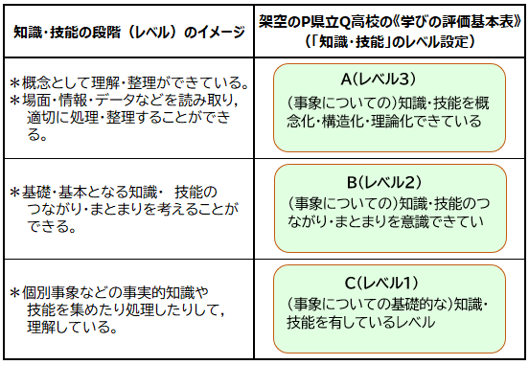
《「知識・技能」の段階（レベル）》
◆ 「知識・技能」の評価における
段階（レベル）設定の考え方を整
理しておくことは，「資質・能力の
育成と評価のマスタールーブリッ
ク」の整理に連動しています。
右図は，村上のイメージ図ですが，
勉強会等で活用しています架空
のＰ県立Ｑ高校のマスタールーブ
リックも，このイメージで作成して
いますし，「思考・判断・表現」の
育成と関わりの深い学校設定の「育てたい資質・能力」についても段階（レベル）設定をすることによって，評価と成長の「見える化」を図ることができ，観点別評価の機能化に資するものと考えております。Ｑ高校の《学びの評価基本表》の全体は 〔◇カリ・マネ＞★《資質・能力の勉強会》＞〔参Ｄ〕学びの評価基本表〕に掲載しております。

《再現性と評価》
◆ 学校教育においては，教えたこと・学んだことについて，どの程度に「理解しているか・身に付けているか・することができるか」について，学力・定着度・習熟度・技能力などのテスト・検査等によって評価を行い，評価をもとに評定を出してきました。単発的な問題・答えを重ねるテスト類が「客観テスト」と称されて，限定された客観性が重視された場面もありました。大学の入試問題も大きな影響を与えてきました。学習場面においては，自分で考えること・工夫してみることなどの大事さは言われながらも多くのテスト類は「記憶力に基づく再現力」の評価が主流でした。暗記科目との名称が付けられた教科・科目もあり，こうした「記憶力テスト」の類に対抗・対応する手法として，「関連付けて覚える」「公式の覚え方」などの「覚え方のヒント」までが取り沙汰されました。
◆ こうした学習評価における「記憶力中心主義」も，近年の学力観の大転換によって大きな変容を迎えつつあると思っています。前述の「別紙5」の資料を見てみるだけでも，「知識・技能，思考・判断・表現」の評価の観点の中に，《理論について理解している，総合的に思考し判断している》《概念や原理・法則を体系的に理解している，事象の本質や他の事象との関係を認識し統合的・発展的に考察する力》などのキーワードが主軸になっていて，学校現場でも，こうしたことを評価できる評価方法が工夫され，テスト・考査だけでなく，ワークシートや振り返りシートなども含めた評価資料が用いられつつあると思っています。学びを通して，理解し身につけた「原理・法則・理論（などを踏まえた見方・捉え方・解き方）」に基づく再現力・再現性（パフォーマンスの発揮）について，考えを深めておくことは大事なことだと思っています。

《パフォーマンスの発揮と熟達》
◆ プロ野球の投手が公式戦での「ここぞという場面」で，狙ったところに速球を投げ込むことができる再現力・再現性（パフォーマンスの発揮）の在り方の前段にあるのは，高校生くらいまでの学習・成長の過程で身に付けてきた「知識・技能」の力，「思考力・判断力・表現力」，さらには「学びに向かう力」が前提となって，それらが新しいステージでのパフォーマンスの発揮の場面で一体的に統合され，スポーツ理論的にも整理・裏打ちされて粘り強く鍛錬を積み重ねた努力の結実だと思っています。私見では，こうしたパフォーマンスの発揮ができる人たちは，広義の意味での「スキル」の段階として，最も高いレベルとして《熟達のレベル》だと評価できると思っています。
◆ こうしたレベルに達することができるのは，そうした才能に秀でた人たちの中でもごく限られた人たちだと思っていますが，そこに見ることができる捉え方・考え方の基本的・原理的なことは，多くの人の高校生段階までの「学びと成長」の中での努力と経験の積み重ねの中にも働いていると思っています。その意味では，義務教育段階，高校教育段階での「学びと成長」とさらに次のステージまでを全体として捉えてみることができる評価尺度を考えてみることは意義あることだと思っていて，広義の意味でのスキル（知識・技能，思考力・判断力・表現力）のパフォーマンスの発揮としての再現性・再現力を軸として，全体図を整理してみたのが次の図になります。
◆ 現在，多くの学校で「知識・技能，思考・判断・表現」などを育成・評価する観点から「パフォーマンス課題」に取り組まれていますが，このパフォーマンス課題での評価項目・評価指標に「評価の３観点」をどのような位置付けをして，どの程度の「重み付け（評価ウエイト）」を設定するのが妥当性・有効性が高くなるかについては，試行錯誤の段階だろうと思っています。評価項目に，広義の意味での「スキル」を意識しての「学習したことの再現性・再現力」や「理論・原理を活用・応用しての再現性・再現力」，さらには，それらを少し小項目に設定しての評価項目の設定なども意義があるのではなかろうかと思っています。

《「知識・技能，思考・判断・表現」と《再現性》の構造の図》
◆ ここまで述べてきたことや考えてみたことを，構造図的に表せないだろうかと思っての試行の図です。自分の見方・理解などに不安要素もあるのですが，まずは「見える化」してみました。
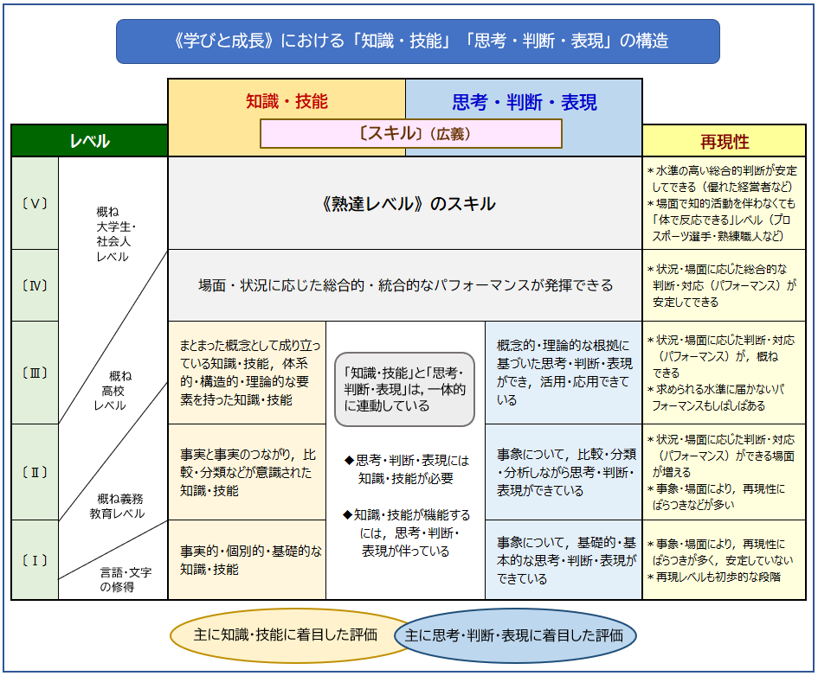

▽ 全体的にも，個別的にも明確な根拠や参考資料があるわけではなく，自分なりに資質・能力論議，マスタールーブリック論議などの中から考えを深めたり拡げたりしてきて，今回，試みに整理してみたものですので，自分での気付きやご指摘等により，随時，改善していくことができればと思っています。

《学習指導要領等と再現性の語》
◆ 『高等学校学習指導要領』（H３０年）と，『「指導と評価の一体化」のための学習評価に関する参考資料』（国立教育政策研究所：R３年）について，パソコンの検索機能で「再現・再現性」についての確認してみましたが，評価との直接的な関連性はあまり取り上げられていませんでした。確認できた範囲では次のとおりです。
【理科】〔再現：３〕〔ワークシートの事例の一部として〕 0.１mol/L 塩化ナトリウム水溶液１００mL を 調製する方法について，実験器具名などを示しながら，他の生徒が再現できるように書きなさい。（など）
【外国語】〔再現：１〕〔指導の文脈で〕 パフォーマンステストに向けて準備をする過程は，授業での活動
の再現を自分で行うことである。
【理数】〔再現：6 再現性：1〕〔実験結果をポスター仕立てで他者に伝える課題での評価例として〕
方法について他者が実験を再現しやすいように定量的にわかりやすく示されていない。
〔課題設定の指導と評価の計画の文脈で〕 形成過程を数学的モデルで再現し，そのメカニズムを
解明する」探究活動を取り上げる
〔評価の進め方の文脈で〕 数学的モデルで再現する方法を理解するために，検証計画の立案の際
にソフトを利用した実習を行うことも考えられる。
〔口頭試問の事例の文脈で〕 『方程式で表した金平糖の角の数学的モデルの再現性をどう示すか
です。・・・ 統計的な手法で再現できていることを示しました。』
〔生徒と教師の意見交換・議論の事例の文脈で〕 数学的モデルから再現した図を実際の金平糖と
比較する方法に関する質問や意見 ・・・ 数理モデルから再現した図では比の値は約１.６にな
ります。
【総合的な探究の時間】〔再現：1〕〔課題設定による研究成果発表の文脈で〕 探究の過程により研究したこと，この研究は再現できることを表現するために，論文として次の項目を内容とした・・

◆ 再現・再現性の語が用いられている場面は，「実験の再現，授業での活動の再現，数学的モデルでの再現，研究の再現」であり，場面的に意義が高い意味合いで使われている印象です。多くが，自然科学の実験との関連から用いられている印象で，通常の国語的な意味合いでの使用の範囲だと受けとめられますが，外国語の「授業での活動の再現」，理数での「数学モデルからの再現」に，「学習したことの再現性・再現力」や「理論・原理を活用・応用しての再現性・再現力」との関りを感じることができるように思います。
◆ 公教育全体の学習の指針，評価の指針となるこの２種類の《根幹資料》において，技能・スキルのパフォーマンスとしての再現性・再現力と評価に関わることが，まとまった形や意図的な形で触れられていないことには，個人的には残念な感じがしております。

〔参考：学習指導要領等における再現・再現性の語の掲載数〕
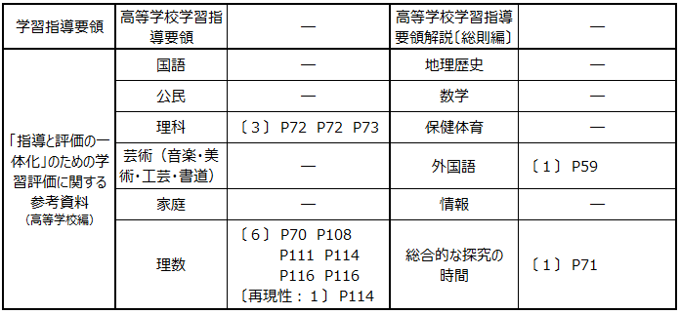

《まとめ的に》
◆ 初発の疑問の「プロ野球の投手が速球を，ある程度どんな場面でも，狙ったところに投げ込める《再現力・再現性》は，「知識・技能」の範疇なのか，場面・状況・自分の技量を捉えての対応力を成り立たせる「思考力・判断力（・決断力）」の範疇なのか」ということについては，「知識・技能」も介在しているし，「思考・判断・表現」も介在していて〔一体的なもの〕と捉えるのが妥当だと思っています。どちらかに，例えば「評価の柱（項目）」を設定して，レベルの評価規準を設けて評価することは充分に可能だと捉えています。両方を同時に評価の項目におくことも充分に可能なことかだと思っています。そうしたことが「○○に着目しての評価」だと思っています。また，その２つの要素のどちらの比重を大きく扱うのかについても，「何のために設定する評価なのか」という目的性によって異なってくると思っています。その意味では，学校現場での「水準の高いパフォーマンス課題」の評価指標の設定の仕方にも，同じことが言えると思っています。
◆ 広義の〔スキル〕の概念を持ち込むことによって，《熟達レベル》を位置付けることが可能になったのも，自分なりには整理が進んだように思っています。その《熟達レベル》の中に，さらに段階的・階層的なレベル設定をすることは，私にはとてもできないことですが，注目が集まるプロスポーツの世界や熟練職人の世界では，競技としてのパフォーマンス・〔スキル〕の発揮の場面としての大きな大会の評価規準なども公開されていると思われるので，それぞれの根拠のある評価規準・基準表があることと思っています。
文中の太字は，村上によるものです。
〔参考 ◇・・★〕類は，村上のＨＰの記事案内です。

